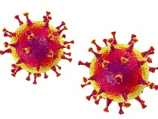
Corona Virus
Fakten & Analyse

Der Virus unter dem Mikroskop
Begriffe erklärt
Corona: Coronaviren können bei vielen Tierarten Infektionen auslösen. Beim Menschen verursacht der Virus vor allem Erkältungskrankheiten.
Coronaviren sind kugelförmig. Durch Anhänge auf der Oberfläche ähneln sie winzigen Kronen (corona (lateinisch): Kranz, Krone) – daher der Name der Virusgruppe.
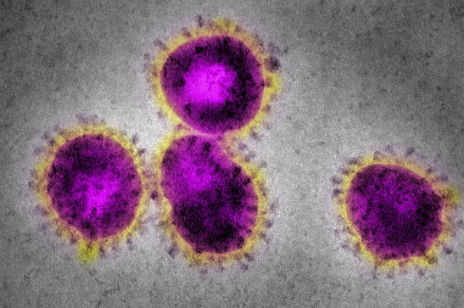

Inkubationszeit: Die Inkubationszeit ist die Zeitspanne zwischen Ansteckung und sichtbarem Ausbruch einer Krankheit bzw. Auftreten der ersten Symptome.
Quarantäne: Quarantäne ist die Absonderung von Personen, die den Virus haben. Sie müssen dann zuhause oder im Krankenhaus bleiben und dürfen nicht mehr raus.
Tröpfcheninfektion: Wenn es heißt, dass Krankheitserreger über Tröpfcheninfektionen übertragen werden, dann bedeutet es, dass sie beim Niesen, Husten, Sprechen durch winzige Speicheltröpfchen an die Luft gelangen und anschließend von einem anderen Menschen eingeatmet werden.

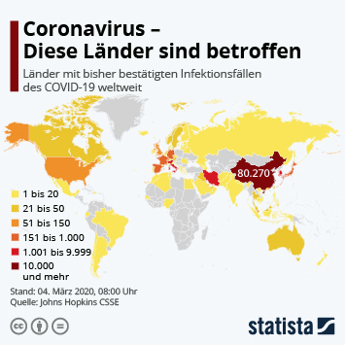
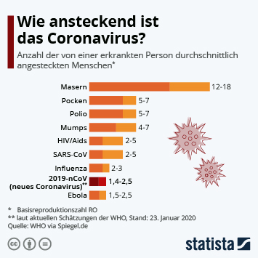

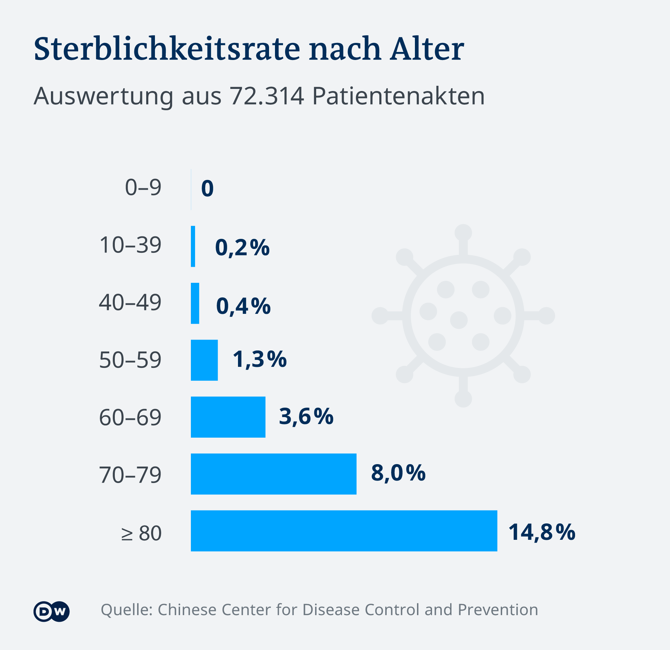
Wie sieht es mit anderen Auswirkungen aus?
Tourismus, Wirtschaft, Veranstaltungen, Schulen?

Wie können wir uns schützen?
Kannst du folgendes herausfinden?
(Du kannst in Google, www.fragfinn.de oder Büchern recherchieren.)

Frage 1: Wo gibt es Corona-Fälle in Österreich und wie viele?
___________________________________________________________________________
___________________________________________________________________________

Frage 2: Was ist der Unterschiede zwischen einem Virus und einem Bakterium?
___________________________________________________________________________
___________________________________________________________________________

Frage 3: Was muss man tun, wenn man Corona hat?
___________________________________________________________________________
___________________________________________________________________________

Frage 4: In welche Länder darf man nicht mehr reisen?
___________________________________________________________________________
___________________________________________________________________________

Interessante Links für dich:
Gehe auf YouTube und suche nach:
-> Was ist das Coronavirus genau? | neutral erklärt
-> Es War Einmal... Das Leben - Das Abwehrsystem

Internetlinks:
www.fragfinn.de -> Kindersuche: Tippe ein, was dich interessiert!
www.wikipedia.de -> für Fortgeschrittene

